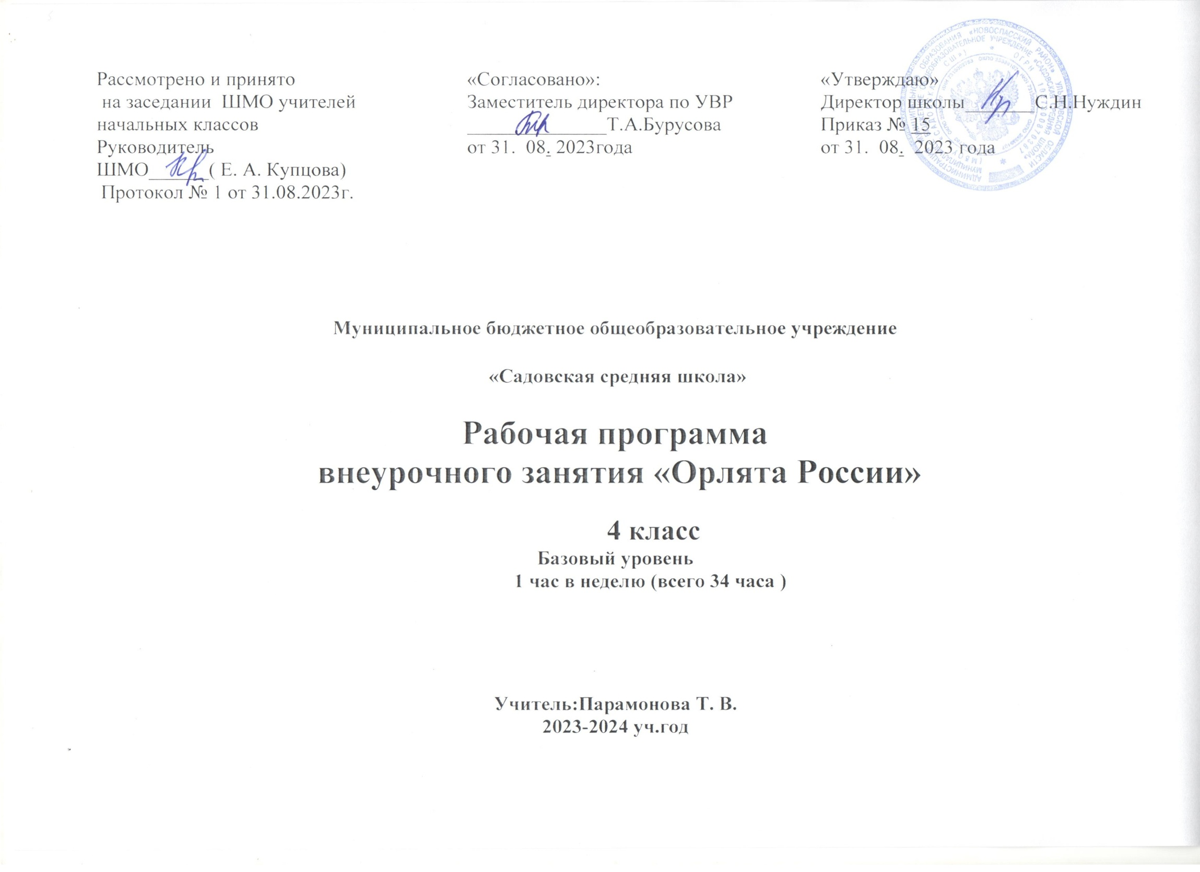

Рабочая программа разработана в соответствии с требованиями федеральных государственных образовательных стандартов начального общего образования, с учетом Программы развития социальной активности обучающихся начальных классов «Орлята России» ФГБОУ Всероссийский детский центр «Орлёнок». Это позволяет обеспечить единство обязательных требований ФГОС во всем пространстве школьного образования в урочной и внеурочной деятельности.

Актуальность и назначение программы

Внедрение программы «Орлята России» в практику школ Российской Федерации позволяет решать одну из главных задач государственной политики в сфере образования - сохранение и развитие единого образовательного пространства России. Актуальность продиктована общим контекстом изменений в образовательной политике, связанных с усилением роли воспитания в образовательных организациях (поправки в ФЗ № 273 «Об образовании в Российской Федерации»). Так, «активное участие в социально-значимой деятельности» артикулируется как в текстах последнего ФГОС начального общего образования, так и в Федеральной рабочей программе воспитания, в которой указывается, что «поощрение социальной активности обучающихся» может рассматриваться в качестве «основной традиции воспитания в образовательной организации».

Участие детей и педагогов в программе «Орлята России» способствует восстановлению богатого опыта воспитательной работы с подрастающим поколением и его дальнейшему развитию с учётом всех вызовов современного мира.

*Цель курса:* формирование у ребёнка младшего школьного возраста социально­ценностных знаний, отношений и опыта позитивного преобразования социального мира на основе российских базовых национальных ценностей, накопленных предыдущими поколениями, воспитание культуры общения, воспитание любви к своему Отечеству, его истории, культуре, природе, развитие самостоятельности и ответственности.

*Задачи курса*:

* воспитывать любовь и уважение к своей семье, своему народу, малой Родине, общности граждан нашей страны, России;
* воспитывать уважение к духовно-нравственной культуре своей семьи, своего народа, семейным ценности с учётом национальной, религиозной принадлежности;
* формировать лидерские качества и умение работать в команде. Развивать творческие способности и эстетический вкус;
* воспитывать ценностное отношение к здоровому образу жизни, прививать интерес к физической культуре;
* воспитывать уважение к труду, людям труда. Формировать значимость и потребность в безвозмездной деятельности ради других людей;
* содействовать воспитанию экологической культуры и ответственного отношения к окружающему миру;
* формировать ценностное отношение к знаниям через интеллектуальную, поисковую и исследовательскую деятельность.

**Место учебного курса внеурочной деятельности в учебном плане школы**

На изучение учебного курса «Орлята России» отводится по 1 часу в неделю в 1- 4 классах начальной школы. Программа рассчитана на 4 года (1 класс - 33 недели; 2-4 класс - 34 учебных недели в год).

**Формы проведения занятий:** занятие-игра, беседа, конкурс, квест, пешеходная прогулка, экскурсия. Обучающиеся выполняют различные творческие задания и задания исследовательского характера. Проводятся дидактические, развивающие и ролевые игры, учебные диалоги. Занятия могут проводиться не только в классе, но и на улице, в парке, в музее. Большое значение для достижения планируемых результатов имеет организация проектной деятельности учащихся, которая предусмотрена в разделах программы.

Форма промежуточной аттестации - ролевая игра

Взаимосвязь с программой воспитания

Программа учебного курса внеурочной деятельности разработана в соответствии с федеральной образовательной программой начального общего образования. Это позволяет на практике соединить обучающую и воспитательную деятельность педагога, ориентировать её не только на интеллектуальное, но и на нравственное, социальное развитие ребёнка.

Это проявляется:

* в выделении в цели программы ценностных приоритетов;
* в приоритете личностных результатов реализации программы внеурочной деятельности, нашедших свое отражение и конкретизацию в программе воспитания;
* в интерактивных формах занятий для обучающихся, обеспечивающих их вовлеченность в совместную с педагогом и сверстниками деятельность

Содержание учебного курса внеурочной деятельности

3-4 классы

**Трек «Орлёнок - Лидер»** Ценности, значимые качества трека: дружба, команда Символ трека - конструктор «Лидер» В процессе реализации данного трека дети приобретают опыт совместной деятельности, что является необходимым в начале учебного года. Педагог может увидеть уровень сплочённости классного коллектива в начале учебного года, сформировать детские микрогруппы для приобретения и осуществления опыта чередования творческих поручений

**Трек «Орлёнок - Эрудит»** Ценности, значимые качества трека: познание Символ трека - конверт- копилка. Трек «Орлёнок-Эрудит» занимает первый месяц второй четверти, которая отличается высоким содержанием различных интеллектуальных олимпиад, конкурсов, конференций и т.п. - в этот период дети знакомятся с разными способами получения информации, что необходимо для их успешной деятельности, в том числе познавательной. Именно в этот период учебного года у детей отмечается наиболее высокая мотивация и интерес к учёбе.

**Трек «Орлёнок - Мастер»** Ценности, значимые качества трека: познание Символ трека - шкатулка Мастера. В рамках данного трека детей знакомят с тезисом, что можно быть мастерами в разных сферах деятельности, в разных профессиях. Сроки реализации трека «Орлёнок-Мастер» поделены на два временных промежутка: во время первой части трека дети готовят новогодний спектакль, концерт или представление, вторая часть трека определена для знакомства с лучшими мастерами своего дела (на уровне региона или страны).

**Трек «Орлёнок - Доброволец»** Ценности, значимые качества трека: милосердие, доброта, забота Символ трека - круг Добра Тематика данного трека актуальна круглый год. Проведение трека в данный временной период можно рассматривать, как эмоциональный пик всей Программы. Это создаст и поддержит общее настроение добра, взаимопонимания, удовлетворённости не только в рамках трека, но и в обычной жизнедеятельности детей. Учитель может обращаться к имеющемуся социальному опыту детей в течение всего учебного года.

**Трек «Орлёнок - Спортсмен»** Ценности, значимые качества трека: здоровый образ жизни Символ трека - чек-лист Время для реализации этого трека обусловлено необходимостью усилить двигательную активность детей, так как к середине учебного года накапливается определённая усталость, вызванная гиподинамическим кризисом и учебной нагрузкой. Надеемся, что дополнительные физкультурно-оздоровительные мероприятия позволят снизить заболеваемость детей, что актуально в зимний период.

**Трек «Орлёнок - Эколог»** Ценности, значимые качества трека: природа, Родина Символ трека - рюкзачок Эколога Погодные условия в момент реализации трека «Орлёнок - Эколог» позволяют проводить мероприятия за пределами здания школы с выходом на природу. Есть возможность использования природных материалов при изготовлении поделок, проведения акций с посадками деревьев, уборке мусора в рамках экологического субботника.

**Трек «Орлёнок - Хранитель исторической памяти»** Ценности, значимые качества трека: семья, Родина Символ трека - альбом. «Мы - хранители» Данный трек является логическим завершением годового цикла Программы. В рамках трека происходит ценностно-ориентированная деятельность по осмыслению ребёнком личностного отношения к семье, Родине, к своему окружению и к себе лично. Ребёнок должен открыть для себя и принять значимость сохранения традиций, истории и культуры своего родного края, через понимания фразы «Я и моё дело важны для Родины».

Планируемые результаты освоения учебного кура внеурочной деятельности Личностные результаты:

*Гражданско-патриотическое воспитание*:

* осознание своей этнокультурной и российской гражданской идентичности;
* сопричастность к прошлому, настоящему и будущему своей страны и родного края;
* уважение к своему и другим народам; первоначальные представления о человеке как члене общества, о правах и обязанности гражданина, качествах патриота своей страны.

*Духовно-нравственное воспитание*:

* понимание связи человека с окружающим миром;
* бережное отношение к среде обитания;
* проявление заботы о природе; неприятие действий, приносящих ей вред.
* признание индивидуальности каждого человека;
* проявление сопереживания, уважения и доброжелательности;
* неприятие любых форм поведения, направленных на причинение физического и морального вреда другим людям;
* выполнение нравственно-этических норм поведения и правил межличностных отношений.

*Эстетическое воспитание*:

* уважительное отношение и интерес к художественной культуре, восприимчивость к разным видам искусства, традициям и творчеству своего и других народов;
* стремление к самовыражению в разных видах художественной деятельности. *Физическое воспитание, культура здоровья и эмоционального благополучия*:
* соблюдение правил здорового и безопасного (для себя и других людей) образа жизни в окружающей среде (в том числе информационной);
* бережное отношение к физическому и психическому здоровью.

*Трудовое воспитание*:

* осознание ценности труда в жизни человека и общества, ответственное потребление и бережное отношение к результатам труда, интерес к различным профессиям.

*Экологическое воспитание:*

* бережное отношение к природе;
* неприятие действий, приносящих ей вред.

*Ценности научного познания*:

* первоначальные представления о научной картине мира;
* познавательные интересы, активность, инициативность, любознательность и самостоятельность в познании.
* проявление желания обогащать свои знания, способность к поисково - исследовательской деятельности.

**Метапредметные результаты:**

*Универсальные учебные познавательные действия:*

* способность к демонстрации своих знаний и умений из личного жизненного опыта;
* способность к применению своих знаний и умений, способность выражать свои мысли; умение составлять совместно с учителем общие правила поведения;
* умение обобщать и систематизировать, осуществлять сравнение, сопоставление, классификацию изученных фактов (под руководством педагога);
* умение ориентироваться в мире книг и искать необходимую информацию (под руководством педагога);
* умение понимать нравственные ценности общества: добро, человеколюбие, благотворительность (под руководством педагога);
* умение приобретать опыт составления комплекса упражнений для зарядки;
* понимать, что информация может быть представлена в разной форме - книга, фото, видео

*Универсальные учебные коммуникативные действия :*

* умение проявлять инициативность, активность, самостоятельность;
* умение проявлять готовность выступить в роли организатора, инициатора, руководителя, исполнителя;
* умение сравнивать свои качества с качествами лидера, комментировать процесс решения поставленных задач, проявлять этику общения;
* участие в совместной деятельности, умение согласовывать мнения в ходе поиска ответа;
* умение высказывать свою точку зрения, договариваться с одноклассниками, работая в группе;
* умение высказывать и отстаивать свое мнение;
* умение рассуждать, вести повествование, строить своё высказывание в соответствии с поставленной задачей или вопросом;
* корректно и аргументированно высказывать своё мнение;
* умение работать в группе, общаться со сверстниками на принципах взаимоуважения и помощи;
* признание возможности существования различных точек зрения и права каждого иметь свою;
* умение высказывать свою точку зрения и пытаться её обосновывать, приводя аргументы;
* умение сотрудничать и работать в группе, выражать свои мысли ясно, корректно по отношению к окружающим;
* умение ответственно относиться к своим обязанностям в процессе совместной деятельности

*Универсальные учебные регулятивные действия:*

* умение оценивать свои поступки и действия, свои возможности способствовать проявлению самостоятельности, инициативности, организованности;
* умение планировать этапы предстоящей работы, определять последовательность действий, объективно оценивать их; проявлять готовность изменять себя;
* умение принимать и сохранять поставленную задачу, осуществлять поиск средств её достижения, самостоятельно формулировать цель после предварительного обсуждения, планировать свои действия в соответствии с поставленной задачей;
* формирование умения оценивать свои поступки и действия, свои возможности;
* формирование умения применять свои знания в практической деятельности.

Предметные результаты:

3-4 классы

понимание понятия «Лидер», знание способы выявления лидеров в коллективе, качества и характеристики человека- лидера; умение строить логические рассуждения; формулировать утверждения, строить логические рассуждения; расширение знания о разнообразии профессий и их роли; знакомство с понятиями «добро», «доброволец и волонтёр», «добровольчество», с качествами волонтёра и теми добрыми делами, которые волонтёры совершают со смыслами деятельности волонтёра (безвозмездность и дело для других - помощь, забота); знания о положительном влиянии зарядки на укрепление здоровья; умение систематизировать основные составляющие здорового образа жизни; усвоение сведений о понятиях экология и эколог; понимание необходимости соблюдения правил экологического поведения на природе; знакомство с понятиями “хранитель”, «хранитель исторической памяти», умение проявлять уважение к семейным ценностям и традициям; понимание особой роли в истории России и мировой истории, чувства гордости за достижения малой Родины.

**ТЕМАТИЧЕСКОЕ ПЛАНИРОВАНИЕ**

**ТЕМАТИЧЕСКОЕ ПЛАНИРОВАНИЕ**

**4 класс**

|  |  |  |  |
| --- | --- | --- | --- |
| **№ п/п** | **Тема** | **Кол-во часов** | **ЦОР ЭОР** |
| 1 | Вводный «Орлятский урок» для детей первого года участия в Программе | 1 | <https://disk.yandex.rU/i/HQghg12WMehcrg> <https://disk.yandex.ru/i/8khbkWjO4b3cKA> <https://disk.yandex.ru/i/6vKmOEimHyMqpg> |
| **Орленок-лидер - 5 часов** | | | |
| 2 | «Лидер - это ...» | 1 | <https://disk.yandex.ru/i/0MnRn3ZmSw-Nrg> <https://m.vk>. com/orlyata_rus |
| 3 | «Я могу быть лидером!» «В команде рождается лидер» | 1 |
| 4 | «КЛАССный выходной» «От идеи - к делу!» | 1 |
| 5 | КТД «Вместе мы сможем всё!» «Встреча с тем, кто умеет вести за собой» | 1 |
| 6 | «Мы дружный класс!» | 1 |
| **Орлёнок - Эрудит - 4 часа** | | | |
| 7 | «Кто такой эрудит?» «Я - эрудит, а это значит...» | 1 | Серия «Эрудит» анимационного сериала  «Смешарики»  <https://disk.yandex.ru/i/ld3fzaKCzO7K2Q>  Серии №190 «Кроссворд» юмористического киножурнала «Ералаш  <https://disk.yandex.ru/i/QGodL8ju4KKiig>  Презентация «10 великих изобретений русских учёных» |
| 8 | «Игра - это полезно и интересно» «Эрудит - это широкий кругозор» | 1 |
| 9 | «Твори!  Выдумывай! Пробуй!»  КТД «Играй, учись и узнавай» | 1 |
| 10 | Встреча с интересным эрудитом «Хотим всё знать» Итоги трека «На старте новых открытий | 1 |
| **Орлёнок - Мастер - 5 часов** | | | |
| 11 | «Мастер - это.» | 1 | Презентация учителя о 10 самых известных мастерах родного края России <https://m.vk>. com/orlyata_rus |
| 12 | «Россия мастеровая» | 1 |
| 13 | «Г ород Мастеров» «В гости к мастерам» | 1 |
| 14 | «От идеи - к делу» КТД «Мастер своего дела» | 1 |
| 15 | «Мастер - это звучит гордо!» «Путь в мастерство» - подводим | 1 |

|  |  |  |  |
| --- | --- | --- | --- |
|  | итоги |  |  |
| **Орленок - доброволец - 4 часа** | | | |
| 16 | «От слова к делу» «Спешить на помощь безвозмездно!» | 1 | Просмотр мультфильма «Рука помощи <https://disk.yandex.ru/i/q3yCn-0lIYsMXw> <https://www.youtube.com/> watch?v=hr2rCo2tpmA Мультфильм о волонтёрах  <https://disk.yandex.ru/i/BzgvMqmh7TplMw> |
| 17 | КТД «Создай хорошее настроение» «С заботой о старших» | 1 |
| 18 | Подготовка КТД «От идеи - к делу» КТД «Подари улыбку миру!» | 1 |
| 19 | «Доброволец - это доброе сердце» «Портрет добровольца» | 1 |
| **Орлёнок - спортсмен -5 часов** | | | |
| 20 | «Движение - жизнь!» | 1 | Танец «Нука-нака»  <https://disk.yandex.ru/i/5HKPpR3Cw408ng> На зарядку-становись!  <https://disk.yandex.ru/i/zWIkGfsKAGoEiw> Мультфильм Спортландия 1 серия <https://yandex.ru/video> /preview/?text= мультик%20про%20зож%20 Спортландия&раШ= wizard&parent-reqid=1645931995773862- 9789962654526820843-  vla1-5795-vla-l7-balancer-8080-BAL- 9679&wiz_type=vital&filmId= 1069979878161687077 15  https: //disk. yandex.ru/i/8atVDkY etCRU 8Q Спортландия зарядка - [https://disk.yandex.ru/i/i- ArRmQXsyDGEw](https://disk.yandex.ru/i/i-ArRmQXsyDGEw) Танец «Двигайся»  <https://disk.yandex.ru/d/pyZTA2ypajLFKg> |
| 21 | «Основы ЗОЖ» «Мы гордимся нашими спортсменами» | 1 |
| 22 | «Сто затей для всех друзей» КТД «Спортивное» | 1 |
| 23 | Спортивная игра «Книга рекордов» «Встреча - подарок» | 1 |
| 24 | «Азбука здоровья» | 1 |
| **Орлёнок - Эколог - 4 часа** | | | |
| 25 | «ЭКОЛОГиЯ » «Страна экологии» | 1 | Презентация/видео о работе экологов (добровольцев, профессионалов, взрослых и детей).  видео о красоте природы РФ  https: //disk. yandex.ru/i/fmJIPguRXF AqcA Работа экологов России  мультфильм «Мальчик и Земля» |
| 26 | «Мой след на планете»  КТД «Знаю, умею, действую» | 1 |
| 27 | Экологический квест «Ключи природы» | 1 |
| 28 | Игра по станциям «Путешествие в природу» | 1 |
| **Орлёнок - Хранитель исторической памяти - 6 часов** | | | |

|  |  |  |  |
| --- | --- | --- | --- |
| 29 | «Орлёнок- Хранитель исторической памяти» | 1 | Мультфильм «Мульти-Россия» «Мульти-Россия» (второе официальное название «Мы живем в России») — цикл мультипликационных роликов о разных регионах, городах и народностях России. Является совместным проектом продюсерской компании «Аэроплан» и студии «Пилот». Работа над данным сериалом была начата в 2006 году. |
| 30 | «Традиции моей страны» Кодекс «Орлёнка - хранителя» | 1 |
| 31 | «Знать, чтобы хранить» КТД «История становится ближе» | 1 |
| 32 | КТД «Мы хранители памяти» «Расскажи мне о России» | 1 |
| 33 | « Мы - хранители» | 1 |
| 34 | Подведение итогов участия в Программе в текущем учебном году | 1 |
| **ИТОГО - 34 часа** | | |  |